**新 书 推 荐**

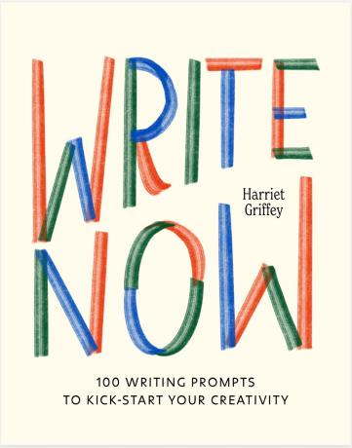

**中文书名：****《即刻书写：100个写作启发，激发创造力》**

**英文书名：*Write Now: 100 Writing Prompts to Kick-Start Your Creativity***

**作 者：Harriet Griffey**

**出 版 社：Hardie Grant**

**代理公司：ANA/Jessica Wu**

**页 数：128页**

**出版时间：2024年10月**

**代理地区：中国大陆、台湾**

**审读资料：电子稿**

**类 型：阅读与写作**

**内容简介：**

**卖点：**

* **专注于小说、非虚构、散文、诗歌和回忆录写作，同时涵盖叙事、情节、人物塑造、对话和文笔技巧**
* **随时随地翻阅，提供有趣和创造性的启发，帮助读者发展自己的写作风格**
* **共有100个写作指南，适用于初学者和进阶作家**

《即刻书写》极具可读性，它揭开了写作的神秘面纱，帮助您探索写作新方法，并发掘您自己独特的写作风格。全书分为12个部分，涵盖了文笔、叙事、情节、结构、视角、人物塑造、对话、小说、非虚构、诗歌、散文和回忆录。哈里特·格里菲向您展示如何放下所有顾虑，克服写作障碍，拓展写作潜力。

书中包含创意写作任务，以激发思想培养技巧。简单而迅速的文字游戏任务以及实用的练习，是释放文思的绝妙方式，它能激发想象力，带你开启写作之旅。

**作者简介：**

**哈里特·格里菲（Harriet Griffey）**是一位前出版商、已出版作家和新闻记者，拥有现代和当代文学硕士学位。她是创意写作咨询公司（Creative Writing Consultancy）的导师，曾任乔治·艾伦与温恩出版社的编委，以及麦克唐纳出版社的编辑总监。她还是网站writersretreat.org的负责人。

**全书目录：**

简介

文笔

叙事

情节与结构

人物塑造

对话

地点

事件

小说

散文

诗歌

回忆录

**内页展示：**

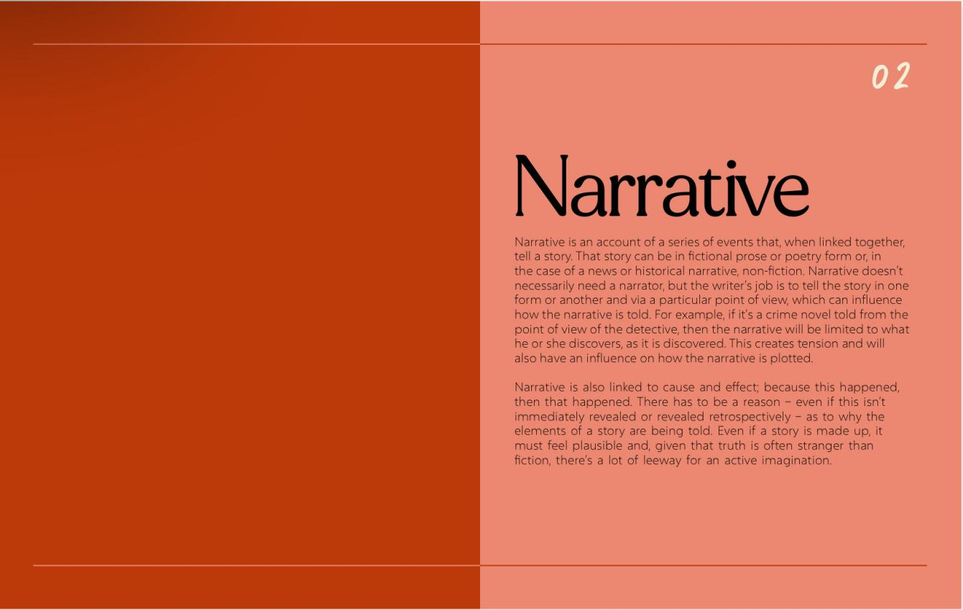

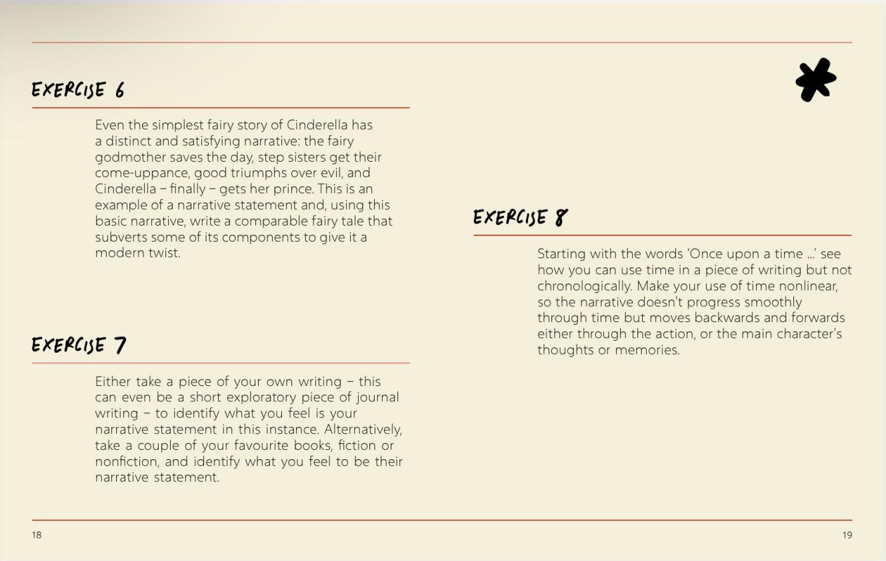

**感谢您的阅读！**

**请将反馈信息发至：版权负责人**

**Email**：**[Rights@nurnberg.com.cn](mailto:Rights@nurnberg.com.cn)**

安德鲁·纳伯格联合国际有限公司北京代表处

北京市海淀区中关村大街甲59号中国人民大学文化大厦1705室, 邮编：100872

电话：010-82504106, 传真：010-82504200

公司网址：[http://www.nurnberg.com.cn](http://www.nurnberg.com.cn/)

书目下载：<http://www.nurnberg.com.cn/booklist_zh/list.aspx>

书讯浏览：<http://www.nurnberg.com.cn/book/book.aspx>

视频推荐：<http://www.nurnberg.com.cn/video/video.aspx>

豆瓣小站：<http://site.douban.com/110577/>

新浪微博：[安德鲁纳伯格公司的微博_微博 (weibo.com)](https://weibo.com/1877653117/profile?topnav=1&wvr=6)

微信订阅号：ANABJ2002

